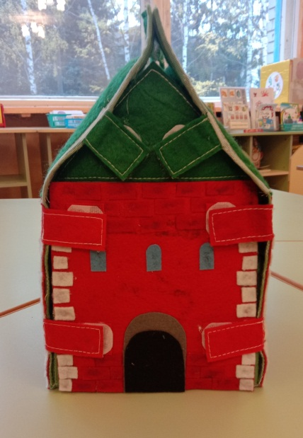Авторское пособие для детей старшего дошкольного возраста (5-7 лет)

« Путешествие по городу»

**Автор пособия:** воспитатель МБДОУ

«Детский сад № 115 « Конек-горбунок»

Кузьмина Т.В.

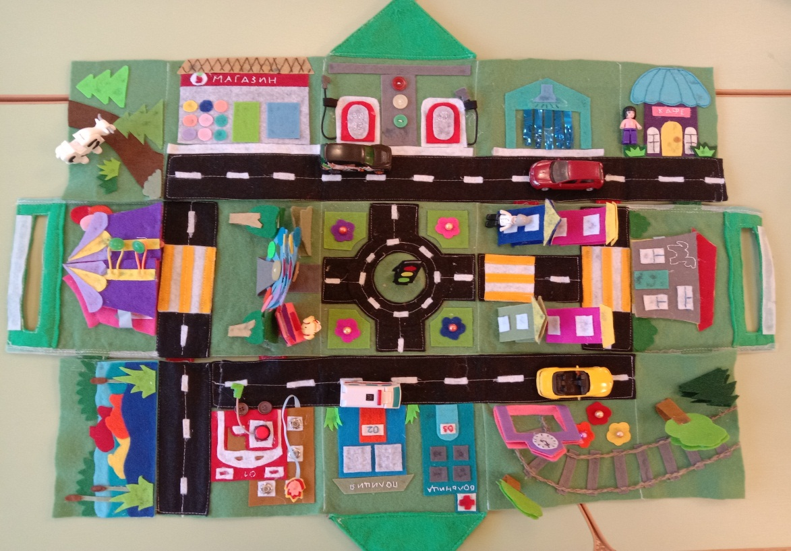

**Задачи:**

1. Расширять представление детей об инфраструктуре родного города.
2. Закрепить знания детей о правилах дорожного движения, назначением и сигналами светофора, с дорожными знаками, расширить знания о правилах безопасного поведения на улице
3. Стимулировать познавательную активность, способствовать развитию коммуникативных навыков.
4. Развивать мелкую моторику, зрительное восприятие, социально-бытовую ориентировку, ориентировку в пространстве.
5. Воспитывать любовь к родному городу.

**Материал:** пособие выполнено из фетра и выкроено в виде главной башни Нижегородского кремля снаружи и вида родного города со значимыми объектами инфраструктуры.

**Описание**

Домик-дорога представляет собой большое игровое поле, на котором можно увидеть полицейский участок, больницу и пожарную часть, отправиться перекусить в кафе, сходить на представление в цирк.

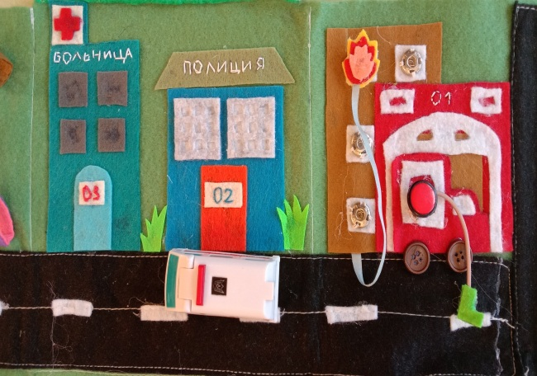 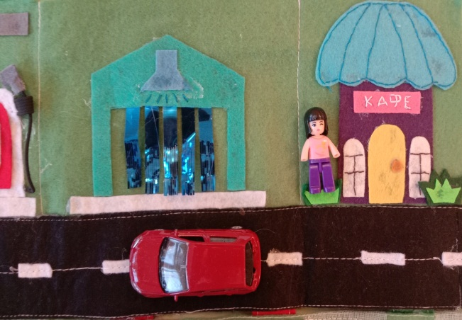

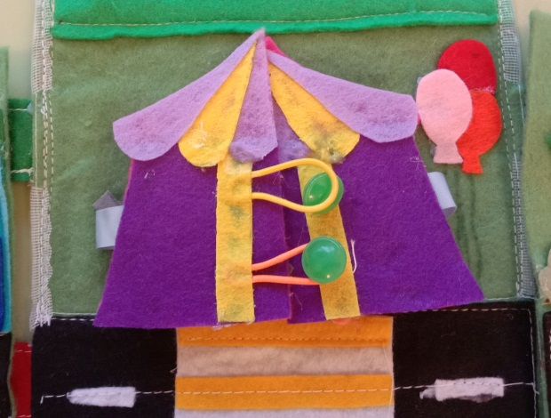 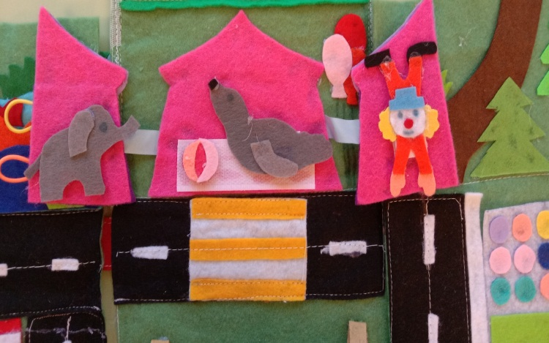

У кого есть свой личный автомобиль можно заехать на бензозаправку или автомойку, зайти в продуктовый магазин.

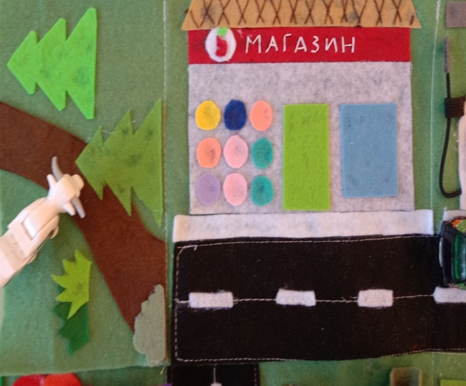 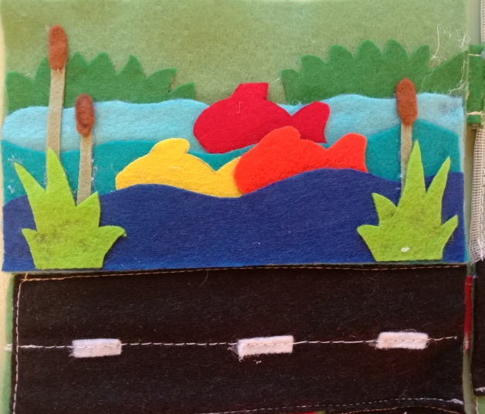

В свободное время можно сходить на прогулку в парк аттракционов, половить рыбу на озере или подышать свежем воздухом в парковой зоне.

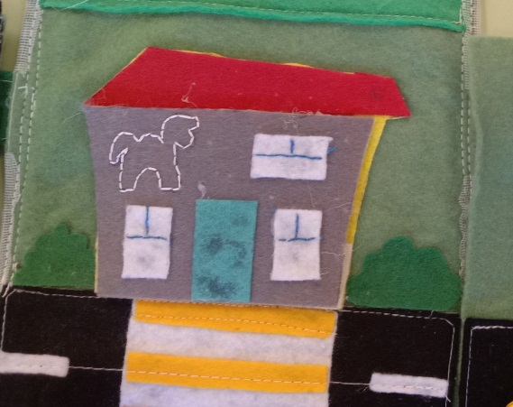 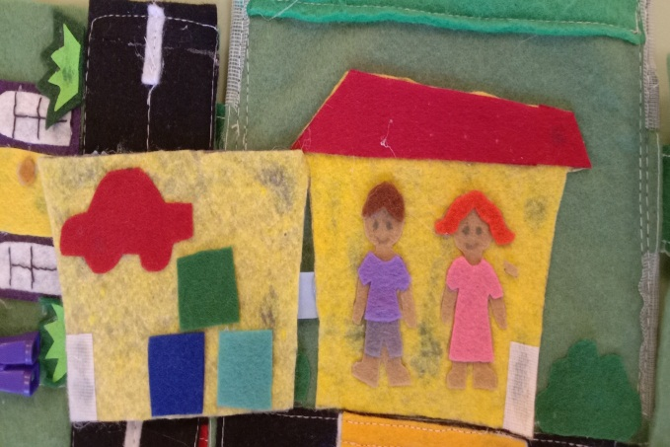

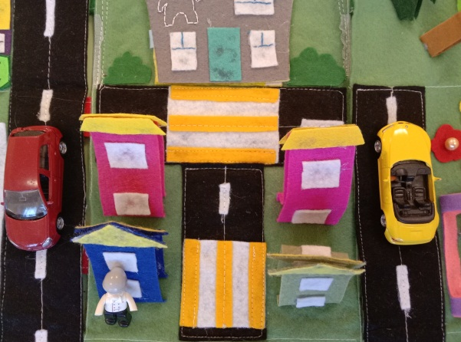 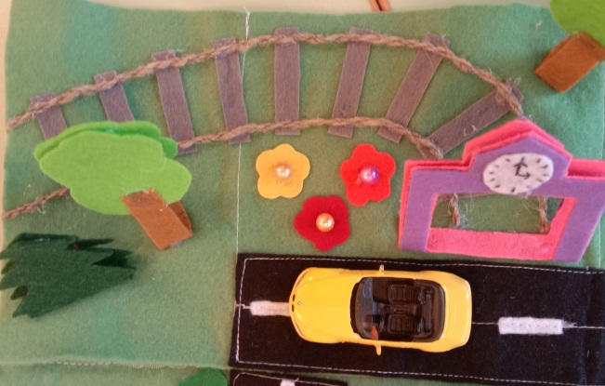

В нашем городе можно увидеть и жилой район, и детский сад, и автовокзал.

К игровому полю прилагаются автомобили и дорожные знаки, которые можно расставить согласно разметке на дороге.

*Данное методическое пособие рекомендуется для использования воспитателям дошкольных учреждений как в совместной образовательной деятельности с детьми, так и вносить его в качестве игрового модуля для самостоятельной деятельности детей.*